Atividade 2

ls o comando ls e responsavel por listar todos os diretorios contidos na respectiva pasta em que você se encontra.

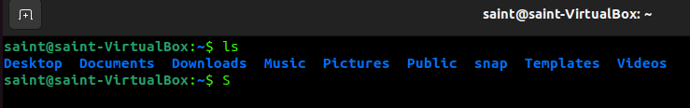
man o comando man (mais conhecido por manual) e responsavel como o próprio nome já diz, por servir como manual para aqueles comandos que são desconhecidos por parte do usuario. Neste exemplo, foi utilizado um man ls

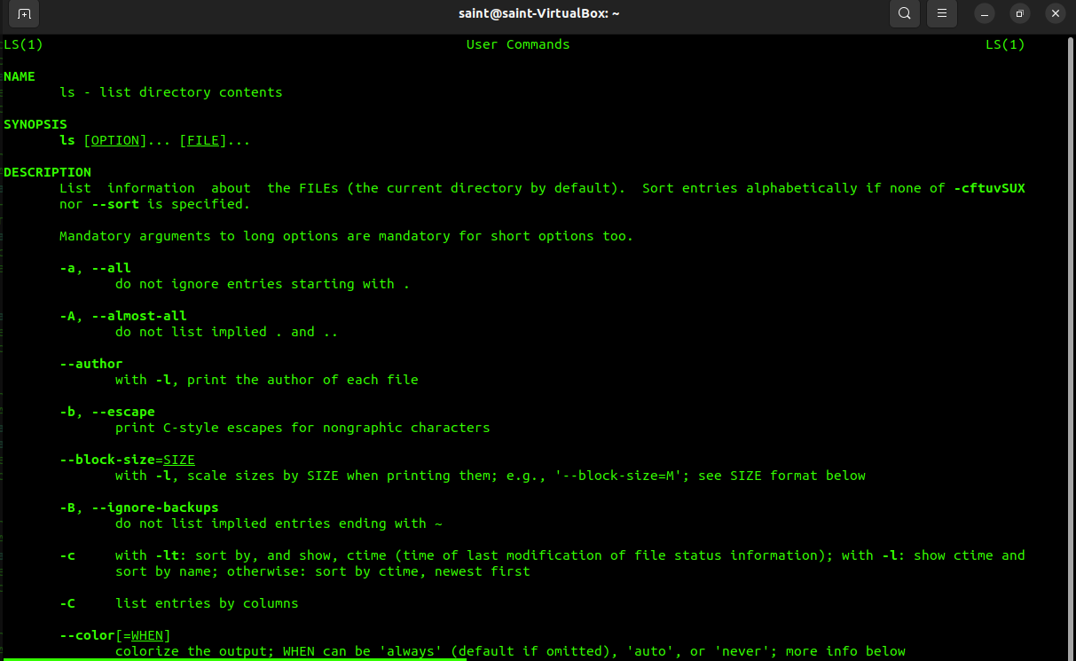
clear o comando clear e responsavel por limpar o terminal, de modo a apagar todos os comandos previamente digitados. Nao foi tirado uma foto deste comando, pois e apenas uma tela do terminal toda em preto sem nenhuma informacao.

Mkdir e o comando responsavel por criar uma pasta dentro de um diretorio. No exemplo abaixo pode ser visto que anteriormente havia apenas uma pasta ‘Sistemas’ e logo após o comando a pasta ‘teste’ foi tambem inserida.

Juntamente pode ser observado a utilizacao do comando cd que e responsavel por mudar de diretorio, precisamente uma abreviacao de change directory.
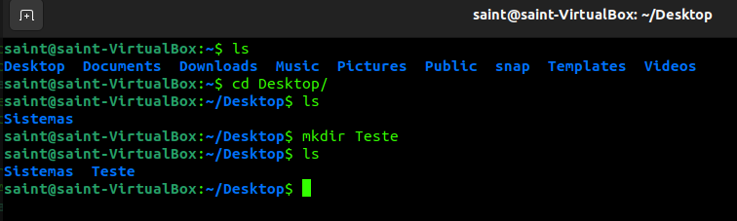
pwd e o comando responsavel por imprimir o diretorio ao qual o usuario se encontra neste momento, com o devido path para este diretorio.

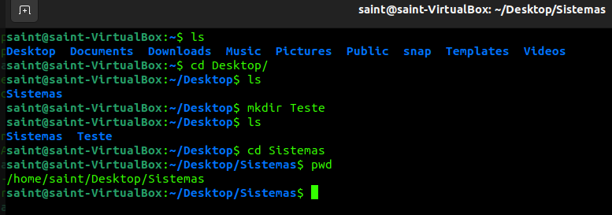
whoami que em português quer dizer ‘quem sou eu’ e o comando responsavel por dizer qual o nome de usuario da maquina.

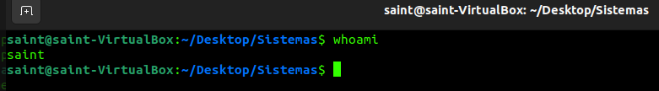

Para criar e acessar uma pasta com nome composto basta que você entre com o comando mkdir e coloque o nome da pasta entre parênteses.

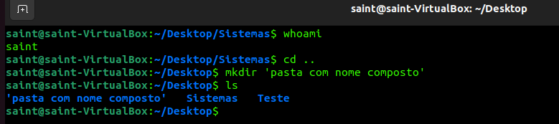

O comando touch e utilizado para criar um arquivo de texto

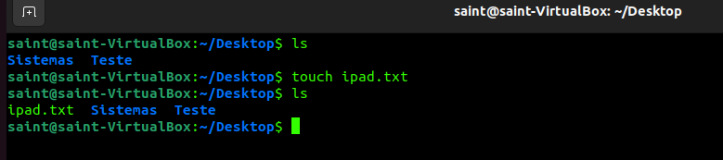
O nano e responsavel por abrir e editar um arquivo de texto diretamente pelo terminal editor sem a necessidade de abrir o arquivo.

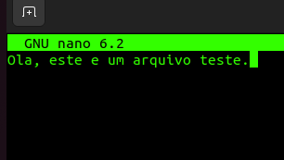
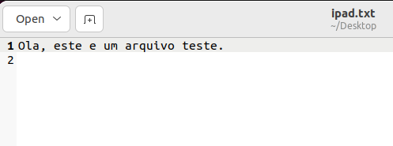
Cat e o comando responsavel por verificar o que possui dentro de um arquivo, como por exemplo, o editor de texto criado anteriormente.

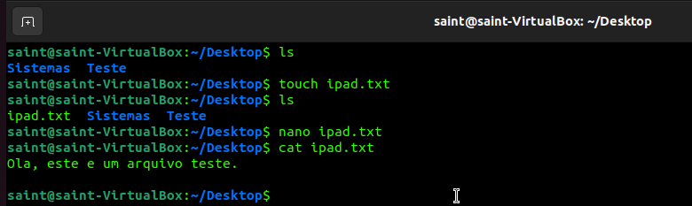
mv pode ser utilizado para mover um documento mas neste caso tambem pode ser utilizado para renomear um arquivo, sendo o primeiro o nome atual do arquivo e o segundo o nome para o qual se deseja renomear.

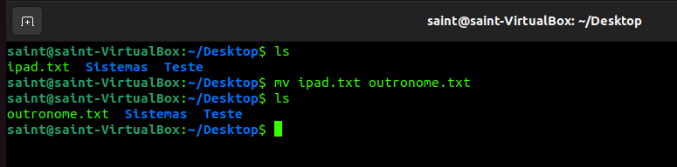
rm e utilizado para remover arquivos, como no exemplo abaixo foi removido o arquivo de texto criado.

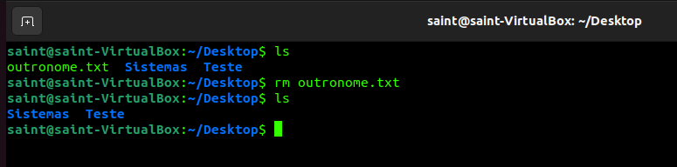
rmdir e utilizado para remover pastas

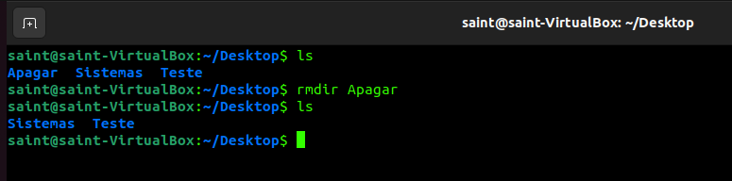
Em casos que existem arquivos dentro das pastas o comando rm -rf e utilizado para remover e forcar a remocao desta pasta.

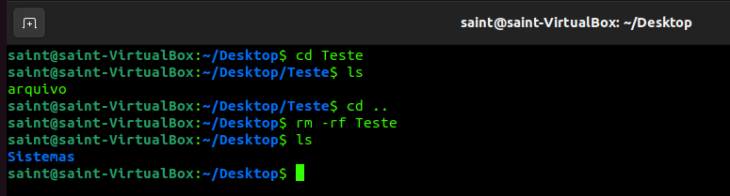
hostname e dado para o usuario o nome da maquina em que esta sendo utilizada. E hostname -i e dado o IP da maquina ao usuario.

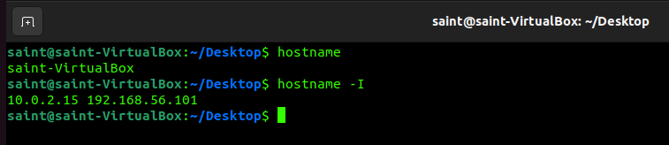

ip a | grep inet ip e comando onde demonstra as configuracoes de enderecos de ip da maquina que esta sendo utilizada e o comando grep filtra apenas aquela informacao que se deseja retirar.

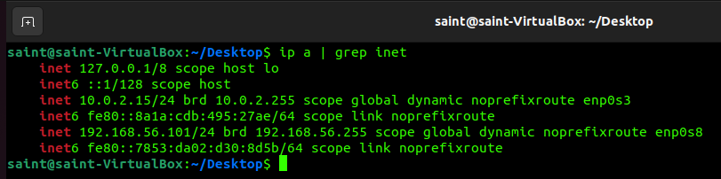
ping verifica sua conexao de rede, portanto e definido um site após a palavra ping e este comando estabelece uma conexao com este servidor demonstrando a quantidade de pacotes enviadas, o tempo de resposta e outros.

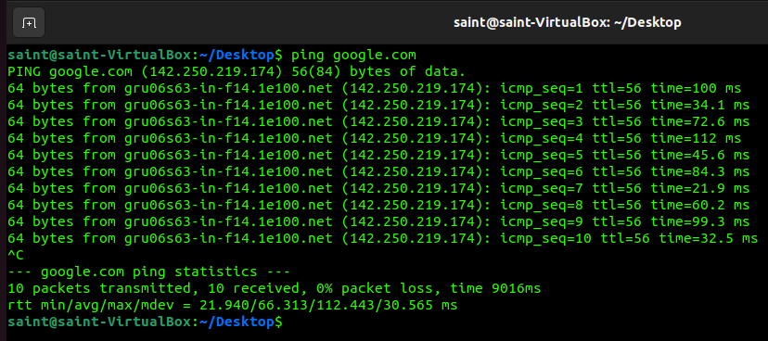
free -h / free -m e um comando ao qual demonstra para o usuario dados de memoria, cache e demais outros.

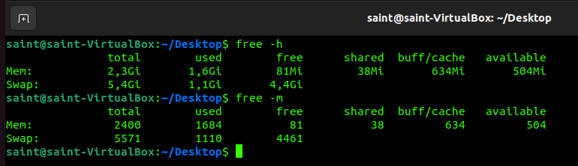

history comando utilizado para mostrar todos os comandos passados já utilizados pelo usuario dentro do terminal linux.

